【日本麻雀讲座译文】状况判断2—要有顺位意识
免责声明：
以下文章的著作权等各种权利归原作者所有，翻译 By SeventhTG（XD）。如果你喜欢本文并有幸让你产生了转载的想法，请注明原作者、原文地址以及译者，谢谢。
原文地址：http://beginners.biz/joukyou/joukyou02.html
------------------------------------------------------------------------------------
要有顺位意识：
为什么点棒状况很重要呢？
这是因为麻将中有 马和头名奖两个顺位点的原因。
马
马其实就是，半庄结束时根据顺位每人必须支付的点数。
大多数的场合，采用以下3种形式。
·5-10 ゴットー（四位支付给一位10000点，三位支付给二位5000点）
·10-20 ワンツー（四位支付给一位20000点，三位支付给二位10000点）
·10-30 ワンスリー（四位支付给一位30000点，三位支付给二位10000点）
头名奖
头名奖是麻将中一次比赛给予TOP的奖励点数。
麻将中30000点原点，一般情况下每人所持点都是从25000点开始的。
这中间所差得5000点就全部由TOP获得。
简单的说，拿到TOP的话，就可以额外获得5000*4=20000点的点数。
这样一来的话：
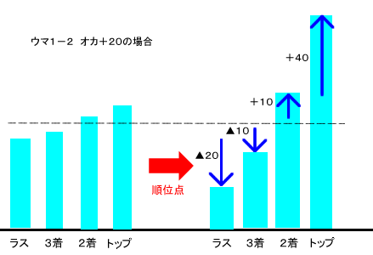
最终结果就会像上图这个样子了。
根据规则，麻将的重点（即收支），对局后根据顺位的点数加成要比游戏时的点数（所持点）更加重要。
这是这样，对局时注意4人点数的意识是必要的。
到了南场，4人的点数有差距时
“自己的目标是第几位？”这个心中要自己有数。
特别是TOP的顺位点很大时，
就要抱着“TOP以外都是没价值”这个想法了。
尽全力以TOP为目标来打牌。
网络麻将的Ranking（排位）采用了顺位的算法。
即只根据顺位来进行成绩的判定。
不要忘了麻将是比顺位，
要根据状况来打牌啊。
第四有第四的打法、TOP也有TOP的打法。
（待续）

